PROYECTO: 25023

TAILINGS STORAGE FACILITIES PHASE IX

ETAPA: CONSTRUCCION - 105

4620003289
CRECIMIENTO PRESA DE RELAVES COTA 4180 - MOVIMIENTO DE TIERRAS Y MANEJO DE AGUAS TSF SIDEHILL
PRODUCCIÓN DE CONCRETO ASFÁLTICO - PLANTA DE ASFALTO – MARINI BETOWER 2000
105105-25023-4620003289-PRO-430-Q-0046
Jefe y/o Senior de Disciplina: Fernando Torres / Imelda Chavez
Líder del Proyecto: Juan Vega / Rodolfo Taboada
Gerente de Ingeniería y/o Construcción: Julio Patiño

VP: Portafolio de Proyectos
AFE: 25023

 |  |  |  |  | 
0 | 27/05/2026 | Emitido para construcción | Jefe de Calidad  Alan Osver Castillo Arevalo | Residente de Obra  Ricardo A. Echegaray Núñez | Gerente de Proyecto  José M. Cabello Pacheco
Rev. | Fecha | Descripción | Por | Revisado | Aprobado

CO | - | PE | - |  |  | 1PE333 - |  | QA | - | PR | - |  | 021
Construcción |  | Perú |  |  | Movimiento de tierras y Manejo de agua TSF/SIDEHILL ejecución Fase IX 4180 |  | Calidad |  |  | Procedimiento |  | Número Secuencial

PRODUCCIÓN DE CONCRETO ASFÁLTICO - PLANTA DE ASFALTO – MARINI BETOWER 2000
Propuesto por | Revisado por |  | Aprobado por
Jefe de Calidad   |   Residente de Obra |  | Gerente de Proyecto
Alan Castillo,27/05/2026 | Ricardo Echegaray,27/05/2026 |  | José Cabello, 27/05/2026
Nivel de seguridad:  Publico |  | Alcance:  FASE IX 4180 ANTAMINA

Histórico de revisiones/Cuadro de control de cambios
Rev. 0 | 27/05/2026 | Ninguna, redacción inicial del documento.

Documentación relacionada y aplicable
ISO 9001:2015 | Sistema de Gestión de Calidad.
SGI-MG-01 | Manual del Sistema de Gestión Integrada Seguridad, Medio Ambiente y Calidad.
CO-PE-1PE333-QA-PN-006 Rev.00 | Plan de Calidad Concreto Asfáltico.
104-25023-MTE00420-ESP-430-C-0005 Rev.00 | Especificaciones Técnicas “Concreto asfáltico”.

Definiciones
Mezcla asfáltica en caliente (MAC): | Arreglo de materiales pétreos, gravas, arenas, Filler mineral y ligante asfaltico, que mezclado bajo temperaturas indicadas y colocados convenientemente, configuran la estructura de la mezcla asfáltica en caliente.
Cemento asfáltico | El cemento asfáltico es un material bituminoso aglomerante, de consistencia sólida, utilizado para la fabricación de mezclas asfálticas en caliente. El cemento asfáltico para emplear en los riegos de liga y en las mezclas asfálticas elaboradas en caliente será clasificado por penetración. Su empleo será según las características climáticas, la correspondiente carta viscosidad del cemento asfáltico según lo establecido en Proyecto será de un cemento asfáltico 120/150.
Control de Calidad | Pruebas técnicas para comprobar la correcta ejecución de las diferentes etapas o fases de un trabajo con relación a las especificaciones técnicas o requisitos específicos establecidos.
Planta Industrial de Asfalto | Instalación mecánica donde se almacenan insumos y se realiza la fabricación de mezcla asfáltica en caliente, bajo dosajes establecidos en diseños de mezcla predeterminados.
Contenido óptimo de ligante asfáltico | Cantidad de cemento asfaltico realmente incorporado a la mezcla para proveer las mejores características resistentes y durables.

Matriz del Conocimiento
CATEGORÍA |  | FUNCIONES
Todas las categorías |  | Todas las funciones
Consejero delegado |  | Asesoría Jurídica
Directores Generales |  | Económico Financiera
Dirección General |  | Organización
Director Corporativo |  | RR. HH y SSGG
Director |  | Sistemas de Información
Jefe Corporativo |  | Soporte Corporativo
Jefe de Calidad |  | Soporte Técnico
Técnico |  | Línea/Producción
Especialista |  | Otros:………………………..
Administrativo
Operario cualificado
Responsable de distribución: Control documentario

ÍNDICE
1. OBJETIVO 6
2. ALCANCE 6
3. ROLES, RESPONSABILIDADES Y FRECUENCIAS 6
4. CONSIDERACIONES DE SEGURIDAD PREVIAS A LA ACTIVIDAD 8
5. CONSIDERACION DE MEDIO AMBIENTE -DISPOSICION DE RESIDUOS 9
6. EQUIPOS, HERRAMIENTAS Y MATERIALES 9
7. PROCEDIMIENTO PROPUESTO 10
8. CONTROLES DE CALIDAD 34
9. FORMATOS RELACIONADOS 37
10. ANEXOS 38

OBJETIVO
Establecer de manera documentada los criterios técnicos, operativos y de control para la producción de mezcla asfáltica en caliente en la planta MARINI BITOWER 2000, asegurando la adecuada ejecución de cada etapa del proceso productivo, desde la dosificación de materiales hasta el despacho del producto final.
El presente procedimiento tiene como finalidad garantizar la conformidad de la mezcla asfáltica con el diseño aprobado, las especificaciones técnicas del proyecto y las normas aplicables, así como asegurar la uniformidad, calidad, trazabilidad y eficiencia del proceso, bajo condiciones controladas de operación, seguridad y protección ambiental.

ALCANCE
El proceso de producción de concreto asfáltico en la planta MARINI BETOWER 2000 comprende todas las actividades relacionadas con la dosificación, secado, calentamiento, mezcla y despacho de los materiales que conforman la mezcla asfáltica.
El alcance incluye:
- Recepción, almacenamiento y control de agregados, filler y cemento asfáltico.
- Alimentación y dosificación de materiales mediante sistemas automatizados de la planta.
- Secado y calentamiento de agregados en el tambor secador.
- Calentamiento y control de temperatura del cemento asfáltico.
- Mezclado en el sistema de torre (batch) para obtener una mezcla uniforme y de calidad.
- Control de parámetros operativos como temperatura, tiempo de mezclado y proporciones.
- Verificación de la calidad del producto final mediante ensayos de laboratorio y control en planta.
- Almacenamiento temporal en silos y carga para transporte hacia obra.
- Mantenimiento preventivo y correctivo de los equipos de la planta.

El proceso se desarrolla bajo condiciones controladas de operación, limitándose a la capacidad instalada de la planta y al cumplimiento de especificaciones técnicas, ambientales y de seguridad vigentes.

ROLES, RESPONSABILIDADES Y FRECUENCIAS
Para poder iniciar y llevar a cabo las actividades del procedimiento Producción De Concreto Asfáltico - Planta De Asfalto – Marini Betower 2000, es necesario que los integrantes del proyecto conozcan y cumplan las siguientes responsabilidades:

RESPONSABILIDAD | ACTIVIDAD | FRECUENCIA (Mínima)*
Gerencia de proyecto | Aprobar el presente procedimiento y difundir las responsabilidades y procedimientos establecidos.  Coordinar con el área de Prevención de Riesgos y gestión Ambiental la capacitación y entrenamiento de los Supervisores a su cargo, sobre los riesgos, responsabilidades  procedimientos, para así evitar cualquier tipo de improvisaciones.  Brindar los recursos necesarios para el cumplimiento del presente procedimiento. | Durante el desarrollo de todo el proyecto.
Superintendencias y Jefaturas de Área | Velar por el cumplimiento y aplicación del presente procedimiento y el PETS asociado a la actividad.  Proporcionar las facilidades logísticas y de recursos humanos para la difusión de este procedimiento.  Verificar que el personal a su cargo se encuentre bien informado y capacitado, para la ejecución de este procedimiento. | Durante el desarrollo de todo el proyecto.
Jefe de Calidad | Verificar el cumplimiento del presente procedimiento, según lo indicado en la especificación técnica CONCRETO ASFALTICO 104-25023-MTE00420-ESP-430-C-0005 Rev.00.  Supervisar y administrar los protocolos relacionados al presente procedimiento.  Inspeccionar que se cumpla el presente procedimiento. | Durante el desarrollo de todo el Proyecto.
Jefe de Planta | Supervisar que las diferentes actividades de la producción del concreto asfaltico se ejecuten de acuerdo con las especificaciones técnicas CONCRETO ASFALTICO 104-16062-MTE2915-ESP-430-C-0005_0; de acuerdo con el plan de calidad de la obra y los planes de trabajo en la producción del concreto asfaltico.  Coordinar la producción y planificar las actividades de la producción del concreto asfaltico.  Proponer e implementar acciones correctivas  Participar en la elaboración del planeamiento, control y evaluación de la producción del concreto asfaltico. | Durante el desarrollo de todo el Proyecto.
Jefe de Laboratorio | Controlar, organizar y gestionar todas las actividades a realizar en el laboratorio.  Elaborar, revisar y asegurar el cumplimiento de los procedimientos e instructivos de todas las actividades ha realizar en el laboratorio de la producción del concreto asfaltico.  Hay que asegurar que todas las tablas de control de ensayos se encuentran actualizadas y correctos cumplimientos.  Ejecutar e inspeccionar y todas las actividades relacionadas con el proceso de ensayos de laboratorio de acuerdo con las especificaciones técnicas y normas nacionales e internacionales aplicables. | Durante el desarrollo de todo el Proyecto.
Técnico de laboratorio | Verificar la operatividad de los equipos necesarios que intervienen para realizar los ensayos de la fabricación de concreto asfaltico en caliente.  Todas las actividades involucradas en la producción de concreto asfaltico se registran en sus respectivos formatos. | Durante el desarrollo de todo el Proyecto.
Supervisores de SSOMA | Proporcionar la asesoría y el apoyo permanente del área de operaciones y mantenimiento en cuánto a este procedimiento y PETS asociado a la actividad.  Inspeccionar que el área de trabajo cumpla las medidas de seguridad. | Durante el desarrollo de todo el Proyecto.
Tabla Nº 1: Roles y Responsabilidades

CONSIDERACIONES DE SEGURIDAD PREVIAS A LA ACTIVIDAD

Medidas Generales de Prevención
Todo el personal asociado a las tareas de producción de concreto asfaltico debe conocer el PROCEDIMIENTO ESCRITO DE TRABAJO SEGURO PET. 105-22155-4620003289-PET-430-H-0096 PRODUCCIÓN DE MEZCLAS ASFALTICAS.

CONSIDERACION DE MEDIO AMBIENTE -DISPOSICION DE RESIDUOS
Una vez finalizado la producción del concreto asfaltico el manejo de los residuos y excedentes se realizará bajo los lineamientos de disposición, almacenamiento y /o eliminación de acuerdo con el PMAO 105-25023-4620003289-PMA-430-B-0014, Plan de Manejo Ambiental Operativo nivel 1 Operación de Planta de Asfalto.

EQUIPOS, HERRAMIENTAS Y MATERIALES

Planta de Asfalto.
- Planta de Asfalto – MARINI BE TOWER 2000P.
- Grupos electrógenos.
- Calderos.
- Tanques de almacenamiento de cemento asfáltico.
- Tanque de almacenamiento de combustible.
- Cargador frontal.
- Volquetes.

Laboratorio de asfalto.
- Conjunto de Tamices Mallas: ¾”, ½ “, 3/8”, N°4, 8, 16, 30, 50, 100, y malla N° 200 para Análisis Granulométrico por tamizado.
- Compactador Marshall.
- Molde Marshall.
- Equipo Rice (densidad teórica máxima).
- Balanza Electrónica de precisión ± 0.1 g.
- Horno / Estufa capaz de mantener Temperatura 110 ± 5 °C (230 ± 9 °F).
- Cocina a gas.
- Baño María capaz de mantener Temperatura de 25 ± 0,1 °C [77 ± 0,2 °F].
- Penetrómetro (ensayo de penetración al cemento asfaltico).
- Centrifuga para lavado asfalticos.
- Tricloroetileno para lavados asfalticos.
- Termómetros.
- Herramientas varias (manuales y complementarias).
- Esponjas, escobillones.

PROCEDIMIENTO PROPUESTO

Descripción Funcional de la Planta.
Continuación, se presenta el procedimiento para la etapa de producción de mezcla asfáltica en caliente, describiendo de manera ordenada los pasos a seguir durante esta fase del proceso productivo.

Desde el punto de vista funcional, la planta MARINI BETOWEN 2000 realiza las siguientes operaciones principales:

- Almacena los agregados (grava, arena, etc.) en las tolvas o pre dosificadores.
- Transfiere los agregados seleccionados a un tratamiento de secado a una determinada temperatura.
- Transfiere los agregados calientes por un elevador a una zaranda y es seleccionado por tamaño a diferentes silos en caliente.
- Recoge los agregados seleccionados y tratados (calientes).
- Extrae, pesa y envía al mezclador los agregados.
- Extrae, pesa y envía al mezclador el filler.
- Extrae, pesa y envía al mezclador el asfalto.
- Envía al mezclador aditivos.
- Produce la mezcla asfáltica en el mezclador y lo transfiere a los silos que se selecciona para una posterior distribución y carguío a volquetes.
- La planta está formada por pre dosificadores; 3 líneas principales distintas de alimentación (áridos, filler, asfalto).
- Una torre para la selección, pesado y mezcla de los compuestos.
- Sistema de accesorios necesarios para el funcionamiento del proceso productivo. La planta cuenta con sistemas que están constituidas por:

- Un sistema de fluido térmico para el calentamiento del líquido asfaltico para producción.
- Un sistema neumático de aire comprimido para alimentar los componentes neumáticos del proceso productivo.
- Un sistema antiadherente para la compuerta de desvió de los silos de almacenamiento.

El mando y control de toda la secuencia de producción es realizado por un operador especializado, mediante un sistema computarizado CIBERTRONIC 500, el cual integra componentes de hardware y software diseñados para la automatización y supervisión de la planta.

La tipología de la planta corresponde a un funcionamiento discontinuo. En este sistema, el mezclador descarga el producto terminado al finalizar cada ciclo de mezcla.

Este modo de operación no permite un flujo continuo de la mezcla asfáltica, ya que la descarga se realiza de manera intermitente, correspondiendo a una descarga por cada ciclo de producción. En consecuencia, la elaboración de la mezcla se efectúa por bachadas (lotes), donde cada una representa una cantidad definida y controlada de mezcla asfáltica en caliente.

Este tipo de funcionamiento facilita un mayor control sobre la dosificación, el tiempo de mezclado y la calidad del producto final, aunque implica una producción no continua.

Energización de Planta de Asfalto.

Actividades Previas.
Antes de proceder con la energización de la planta asfáltica, se deberán realizar las siguientes actividades y verificaciones previas, con el fin de garantizar un inicio seguro, continuo y controlado de la producción:

- Antes de iniciar la producción, se deberá verificar las condiciones climatológicas tanto en la planta de asfalto como en el sector de extendido. Estas deben ser adecuadas para la producción y colocación de la mezcla asfáltica.

- En ningún caso se deberá producir ni colocar mezcla asfáltica bajo ninguna condición o niveles de precipitación pluvial, lluvias o superficies húmedas.

- Condiciones climáticas adversas, principalmente la presencia de lluvia, que afectan la consecución de los resultados de calidad exigidos para la mezcla asfáltica, incluyendo el control adecuado de la temperatura de la mezcla, la eficiencia del proceso de compactación y el cumplimiento de los parámetros de vacíos establecidos, generando riesgos de incumplimiento de las especificaciones técnicas.

- Previo al inicio de la producción, se deberá verificar la temperatura del cemento asfáltico tipo 120/150, asegurando que esta se encuentre dentro del rango óptimo de trabajo. La temperatura de calentamiento deberá ajustarse estrictamente a lo indicado en la carta de viscosidad–temperatura del ligante.

- Se deberá retirar únicamente de forma parcial las coberturas de los acopios de agregados cuando sea necesario para su utilización, verificando en todo momento que estos permanezcan debidamente protegidos. Los acopios deberán estar cubiertos con mantas (tolderas) impermeables, en buen estado y correctamente ancladas, con el fin de evitar la infiltración de humedad, contaminación por polvo o material extraño.

- Se deberá verificar que el cargador frontal se encuentre en óptimas condiciones de operatividad antes del inicio de la producción.

- Las tolvas en frío de pre-dosificado de agregados deberán encontrarse totalmente vacías al momento del encendido inicial de la planta. Esta condición es obligatoria para asegurar una correcta calibración de los sistemas de dosificación.

- Antes de iniciar la producción de mezcla asfáltica en caliente, se deberá verificar que la cámara de recuperación de filler se encuentre completamente vacía, sin presencia de material recuperado de producciones anteriores.

- Previo al inicio de la producción y carga de la mezcla asfáltica, se deberá verificar que las tolvas de los volquetes se encuentren completamente limpias, sin acumulación de mezcla asfáltica endurecida ni presencia de materiales extraños como tierra, polvo, agua, residuos o contaminantes.

- Los volquetes destinados al transporte de la mezcla asfáltica en caliente deberán estar equipados con una lona impermeable, resistente al agua y a las altas temperaturas, la cual deberá poder fijarse de forma segura a la tolva del vehículo.

- Se deberá realizar el monitoreo continuo de las temperaturas de los agregados de la mezcla global, antes de la incorporación del cemento asfáltico.

Los puntos antes indicados son de inspección y de gran importancia para el inicio de la producción de mezcla asfáltica.

A continuación, se describen los procesos lógicos de energización de la planta asfáltica que se siguen para iniciar la producción de mezcla asfáltica en caliente.

Grupo electrógeno
- El encendido de los grupos y sistemas eléctricos de la planta será realizado Exclusivamente por un técnico electricista calificado y autorizado. Dicho profesional deberá efectuar, de manera previa, una inspección detallada y una lista de comprobación (check list) de todos los equipos involucrados en el proceso de energización, verificando su correcto estado, conexiones seguras y condiciones adecuadas de operación. Asimismo, el técnico deberá contar obligatoriamente con sus Equipos de Protección Personal (EPP).

- Se procederá con el arranque del grupo electrógeno principal de 950 kW para iniciar la producción de mezcla asfáltica, ya que este equipo proporciona la capacidad eléctrica necesaria para la operación simultánea de todos los sistemas de la planta.
- Cuando la planta no se encuentre en etapa de producción, se pondrá en funcionamiento el grupo electrógeno auxiliar de 200 kW, destinado a cubrir las necesidades eléctricas básicas y de mantenimiento.

- El cambio entre el grupo electrógeno principal y el auxiliar se realizará de manera segura y controlada mediante un tablero de transferencia.

Gabinete de fuerza y de control

- Se procederá a la energización del gabinete de fuerza y de control, el cual opera con tensiones de 400 VAC, 220 VAC, 110 VAC y 24 V AC/DC. Para ello, el técnico electricista o el operador de planta autorizado activará la llave switch general ubicada en la cabina de control, habilitando la alimentación eléctrica del sistema.

- Esta actividad deberá ser realizada exclusivamente por personal idóneo y capacitado, quien deberá utilizar obligatoriamente sus Equipos de Protección Personal (EPP) conforme a las normas de seguridad eléctrica vigentes.

- Al momento de energizar la cabina de control, se activará automáticamente una sirena de advertencia, la cual indicará que el gabinete se encuentra energizado.

- De manera complementaria, desde la cabina de mando se activará el sistema neumático (compresor), el cual será el encargado de alimentar con aire comprimido a todo el sistema neumático de la planta.

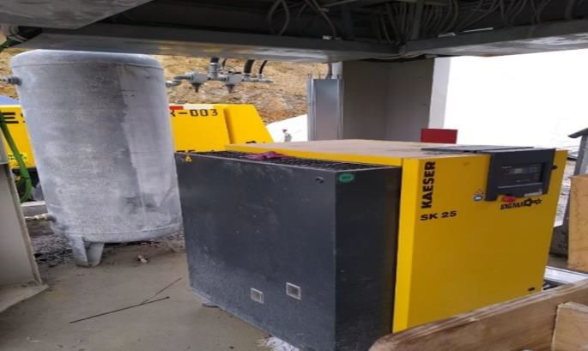
FIGURA 1

Cabina de control
- El operador de planta procederá al encendido de la computadora de control, la cual contiene el software de operación y automatización de la planta asfáltica.

- Una vez iniciado el software:

- El encendido y arranque de los equipos se realizará siguiendo una secuencia automática preprogramada.

- El operador seleccionará la fórmula de pre-dosificación de agregados (Formula en frio) y la fórmula de dosificación final (Formula en caliente), previamente configuradas y aprobadas conforme al diseño de mezcla y/o a los parámetros resultantes del proceso de calibración de la planta para fines de producción.

- La producción de la mezcla asfáltica en caliente se ejecutará de manera totalmente automática, manteniendo el control preciso de pesos, tiempos, temperaturas y secuencias de mezclado.

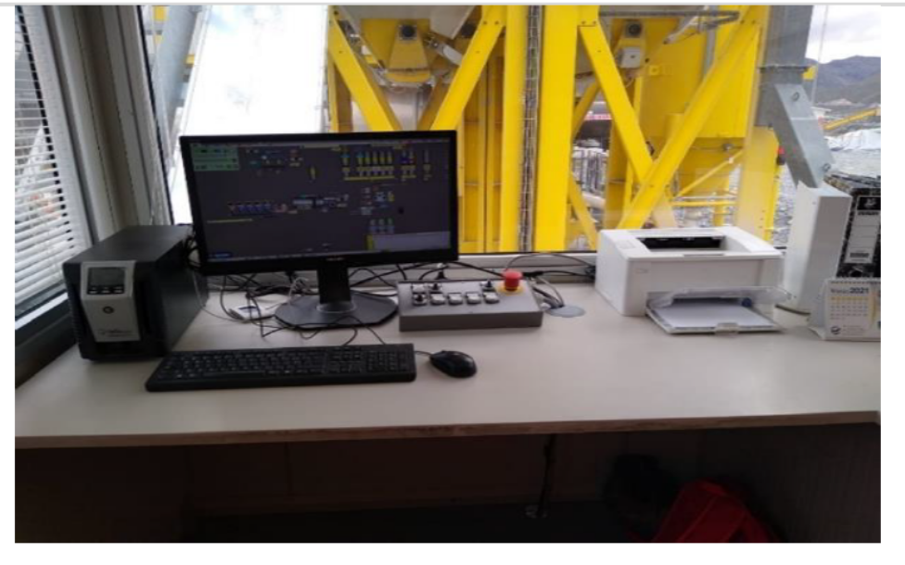
FIGURA 2

Torre – Mezcladora
- El arranque del sistema de la torre–mezcladora comprende la puesta en operación de los equipos que forman parte integral de esta unidad, tales como la zaranda, los sinfines de filler, el elevador de finos y el elevador de agregados calientes.

- Desde la cabina de control, el operador de planta procederá a accionar de manera secuencial los siguientes equipos, mediante el sistema computarizado de control.

- Motores de zaranda: 01 unidad.
- Motores del mezclador: 02 unidades.
- Sinfines: 07 unidades.
- Elevadores: 02 unidades.

- Una vez energizados y en funcionamiento estos componentes, el operador podrá visualizar y confirmar en el software de control que todos los equipos se encuentran correctamente encendidos y operando dentro de los parámetros establecidos.

- La temperatura de mezclado se define como el resultado de la transferencia de calor entre los insumos que intervienen en esta etapa del proceso, principalmente los agregados calientes, el filler y el cemento asfáltico.

- Los agregados suministrados desde los silos en caliente aportan una temperatura que se encuentra en un rango comprendido entre 149 °C y 153 °C, siendo esta gradiente dependiente principalmente del contenido de humedad de los áridos.

- El cemento asfáltico es inyectado al mezclador a una temperatura controlada, definida según la carta de viscosidad–temperatura, la cual oscila entre 140 °C y 145 °C.
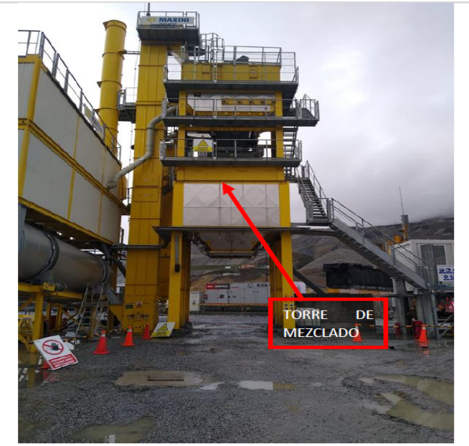
FIGURA 3

Filtro de Mangas
- Desde la cabina de control, el operador de planta activará el sistema de extracción y recuperación de finos, el cual incluye el motor extractor correspondiente.

- Este sistema tiene como función extraer el aire cargado de polvo proveniente del tambor secador y de la zaranda, donde se concentra el filler de recuperación. Mediante el proceso de aspiración y filtrado, el sistema retiene las partículas finas, permitiendo la expulsión a la atmósfera únicamente de aire limpio y vapor de agua, de acuerdo con las condiciones ambientales y operativas.

- El filler de recuperación captado es conducido y almacenado en un silo específico, desde donde será dosificado de forma controlada a la mezcla asfáltica, conforme a la receta o diseño de mezcla indicado en el sistema de control.
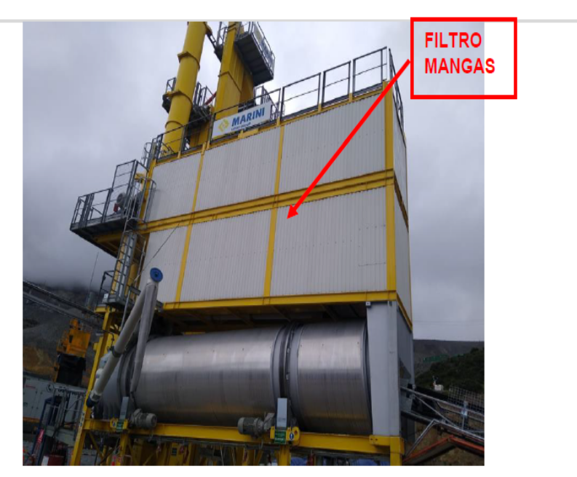
FIGURA 4

Secador de áridos (horno)
- El arranque del sistema secador de áridos se realizará desde la cabina de control, bajo la supervisión directa del operador de planta. Para ello, se procederá a accionar los motores eléctricos correspondientes (04 unidades).

- Una vez energizados los motores, se deberá verificar el sentido y la alineación de rotación del tambor secador, asegurando que los puntos de apoyo (rodillos de soporte) se encuentren correctamente centrados y alineados.
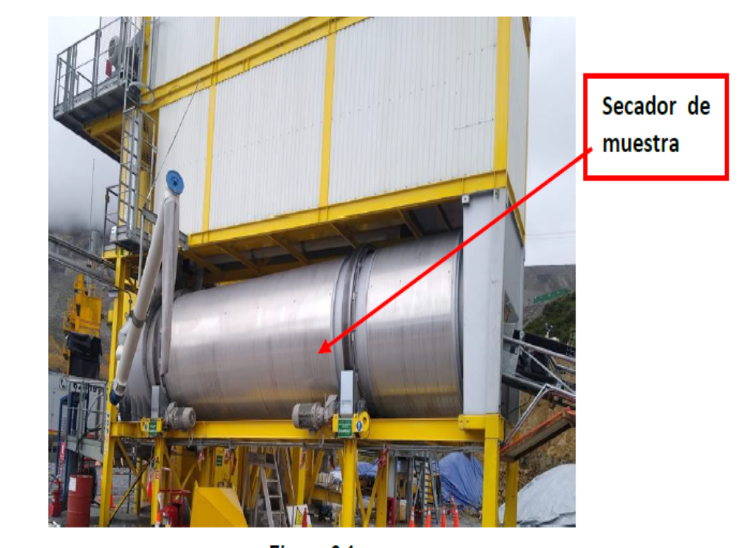
FIGURA 5

Sistema de pre – dosificación de agregados
- El arranque del sistema de alimentación se realizará desde la cabina de control, donde el operador de planta procederá a accionar los motores de las tolvas en frío que suministrarán el material hacia las fajas transportadoras colectoras–lanzadoras.

- Este sistema de alimentación está conformado por dos (02) motores correspondientes a las fajas que conducen los agregados desde las tolvas hacia el secador de áridos. El operador deberá activar únicamente los motores necesarios, de acuerdo con el diseño de pre-dosificación previamente definido y cargado en el sistema de control (formula en frio).

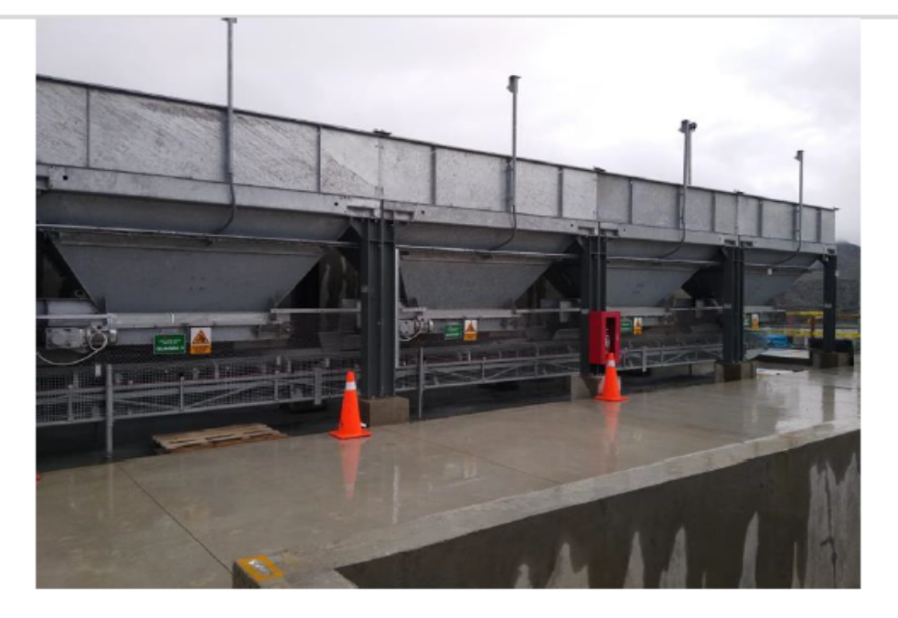
FIGURA 6

Caldera de aceite térmico

- La alimentación de energía hacia el caldero es desde la cabina de control, en el tablero de control de la caldera se accionará la bomba de circulación del aceite térmico y a su vez también será encendido el quemador del caldero y programado a la temperatura necesaria para mantener las temperaturas de trabajo del líquido asfaltico.

- Este sistema deberá mantenerse en servicio durante un tiempo determinado previo a la producción y durante la misma, y será verificado y manipulado por un operario calderista.

- los niveles de temperatura del aceite térmico para el proceso de calentamiento del PEN. Esta plasmado en el procedimiento CALENTAMIENTO DE CEMENTO ASFÁLTICO 120/150 PARA PRODUCCION DE MEZCLA ASFÁLTICA, ALMACENAMIENTO Y MANTENIMIENTO.

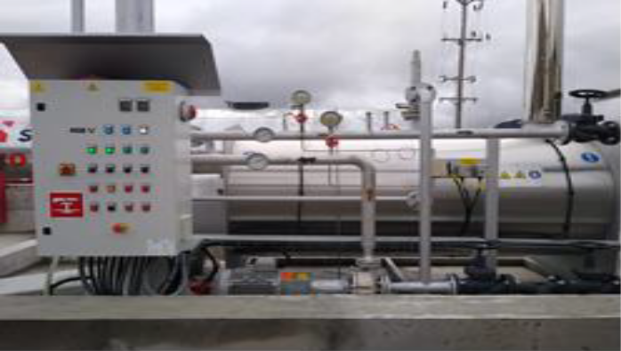
FIGURA 7

Tanques de asfalto y combustible
- La apertura de la válvula se realizará de forma manual. El operador seleccionará el tanque de asfalto con el cual se iniciará la producción y accionará la bomba de alimentación de asfalto desde la cabina de control. El control de la línea de asfalto se efectuará mediante una válvula de tres vías, considerando que, durante la producción, el asfalto se mantiene en régimen de recirculación.

- La alimentación de combustible desde el tanque de almacenamiento hacia el quemador del tambor secador se realiza mediante una bomba de caudal, la cual se encuentra acoplada a una bomba de presión. Este sistema es accionado y controlado desde la cabina de control por el operador.

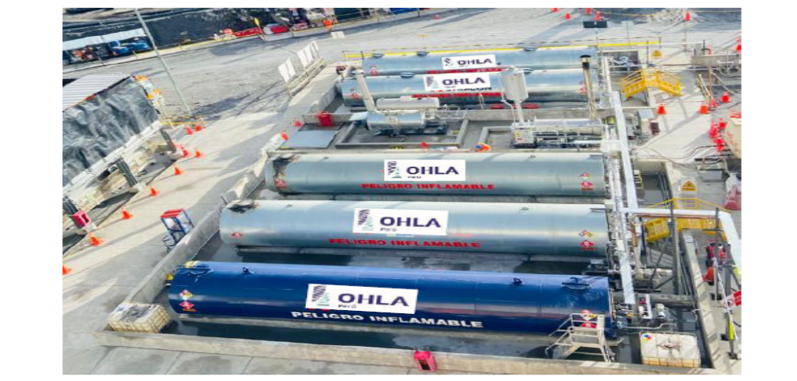
FIGURA 8

Celdas de carga (Balanzas)

- Las celdas de carga son componentes principales que forman parte de la estructura de las balanzas de la planta: la balanza de agregados cuenta con tres (03) celdas, la balanza de filler con dos (02) celdas y la balanza de asfalto con dos (02) celdas.

- Estos componentes son calibrados antes de la puesta en operación de la planta, una vez finalizado el montaje. Asimismo, se recomienda realizar la verificación de las balanzas de manera mensual.

Producción de Mezcla Asfáltica
- En concordancia con lo descrito en el ítem 7.1.1, referente a la energización ordenada de la planta de asfalto, se detalla a continuación el proceso mediante el cual los agregados, el filler y el asfalto son dosificados y combinados para la conformación de la mezcla asfáltica.
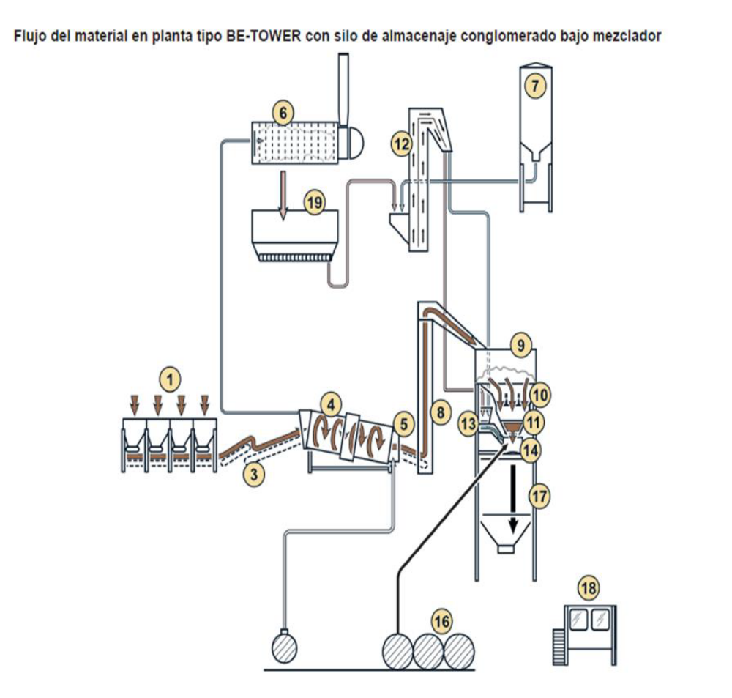

(1) Tolvas de pre dosificado de agregados.
(2) Faja colectora.
(3) Faja transportadora de agregado.
(4) Tambor secador de agregados.
(5) Quemador principal.
(6) Cámara de recuperación de filler.
(7) Silo de cemento.
(8) Elevador de áridos calientes.
(9) Cribado de áridos calientes.
(10) Almacenamiento en silos en caliente.
(11) Básculas de pesaje de áridos y CA.
(12) Elevador de finos.
(13) Báscula de pesaje de finos.
(14) Mezclador de áridos, finos y CA.
(15) Grupo térmico calentamiento de A/T°.
(16) Tanques de almacenamiento de CA. y combustible.
(17) Silo de abastecimiento de mezcla asfáltica.
(18) Cabina de control.

Alimentación de tolvas en frio.
- Previo al carguío y alimentación de las tolvas, el cargador frontal deberá realizar la homogenización de los acopios, con el fin de uniformizar la granulometría y el contenido de humedad de los materiales. La planta iniciará la producción con una capacidad de 85 toneladas por hora de concreto asfáltico.

- Al final de la jornada de trabajo, se procederá al vaciado de los materiales contenidos en las tolvas pre-dosificadoras, recomendándose especialmente esta práctica para los materiales finos, como las arenas, a fin de evitar problemas por humedad o segregación.

- La dosificación será proporcionada por el laboratorio de control de calidad y corresponderá a aquella que haya sido previamente probada en planta, cuyos resultados se ajusten al diseño de la mezcla asfáltica aprobado.

- Se indicará al operador del cargador frontal el tipo de agregado que deberá alimentar en cada tolva. Posteriormente, el cargador frontal se desplazará a los acopios correspondientes para cargar el cucharón y abastecer cada tolva.

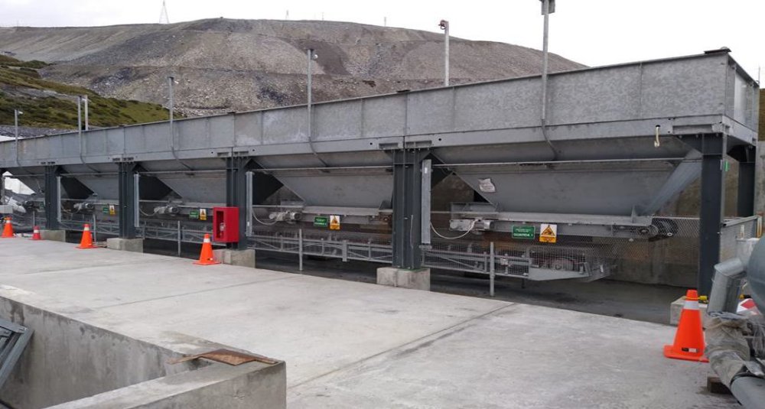
FIGURA 9

Alimentación de agregados al tambor secado
- Una vez activado el inicio de producción en modo automático, la faja transportadora y la faja colectora entran en funcionamiento. De manera simultánea, se habilita la operación de las tolvas de agregados conforme al diseño de mezcla indicado por el laboratorio. Todo este proceso es supervisado y controlado por el operador de planta desde la cabina de control.

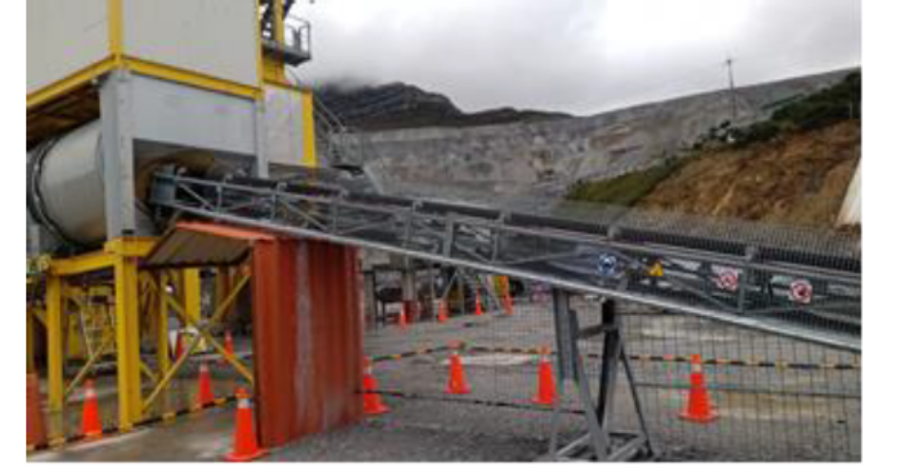
FIGURA 10

Filtro de mangas

- Durante el ingreso de los agregados al tambor secador, se produce la extracción de los finos que se encuentran suspendidos en el aire. Estos son conducidos hacia el filtro de mangas, donde el aire es depurado y las partículas sólidas se precipitan en la parte inferior del sistema. Posteriormente, los sólidos recuperados son transportados mediante un sinfín hacia el silo de recuperación de filler para su reutilización en el proceso productivo.

- La depresión del sistema es función directa del nivel de producción. De acuerdo con las especificaciones del equipo, los valores estándar de operación se encuentran entre 6 y 8 mm de columna de agua (mm/H₂O). Valores superiores a los recomendados pueden generar una aspiración excesiva de partículas gruesas, principalmente arenas, hacia el filtro de mangas, lo que puede ocasionar graves consecuencias, incluyendo daños estructurales en el filtro y deterioro prematuro de las mangas.

Encendido del quemador del tambor secador
- El encendido del quemador se realiza de manera automática desde la cabina de control. Este proceso se ejecuta previamente al ingreso de los agregados al sistema. Inicialmente, el quemador se enciende a una potencia mínima con el fin de efectuar el calentamiento gradual del equipo. Posteriormente, se autoriza el ingreso de los agregados, asegurando así una mejor operatividad y estabilidad del proceso productivo.

- Con respecto al calentamiento de los agregados y con la finalidad de contar con parámetros de control del proceso, se establecen los siguientes parámetros operativos:

- Encendido del quemador con cámara secador en vacío.
- La cámara de filtros debe encontrarse a 40°C para dar pase al ingreso de agregados que se encuentran en tolvas de pre dosificado.
- Una vez que los agregados son suministrados según diseño de tolvas en frío se debe alcanzar la temperatura entre 160°C a 165 °C; este parámetro dependerá de la humedad de los áridos.

Elevador de agregados calientes
- Durante su paso por el tambor secador, los agregados alcanzan la temperatura adecuada, la cual se sitúa alrededor de los 160 °C. Una vez calentados, los agregados son trasladados hacia el sistema de clasificación mediante el elevador de material caliente.

- Este elevador consiste en una torre vertical que, en su interior cuenta con tazas o baldes, los cuales son accionados por una cadena continúa encargada de elevar los agregados calientes y alimentarlos a la zaranda vibratoria para su posterior clasificación granulométrica.
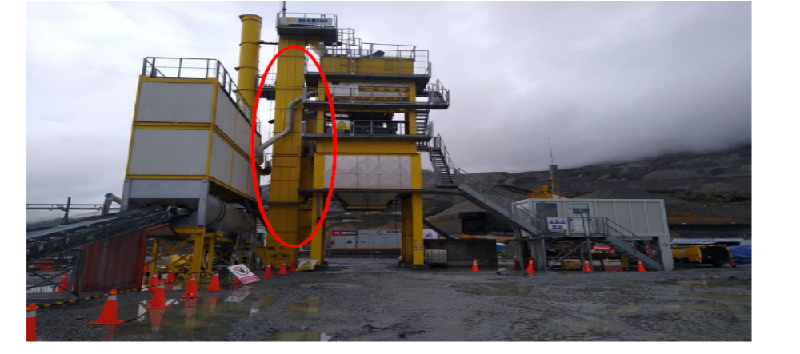
FIGURA 11

Zaranda Vibratoria
- La tolva de silos en caliente dispone de cinco compartimientos, lo que permite la separación y almacenamiento de los agregados calientes en cinco (05) tamaños granulométricos diferentes, de acuerdo con la clasificación realizada en la zaranda vibratoria.
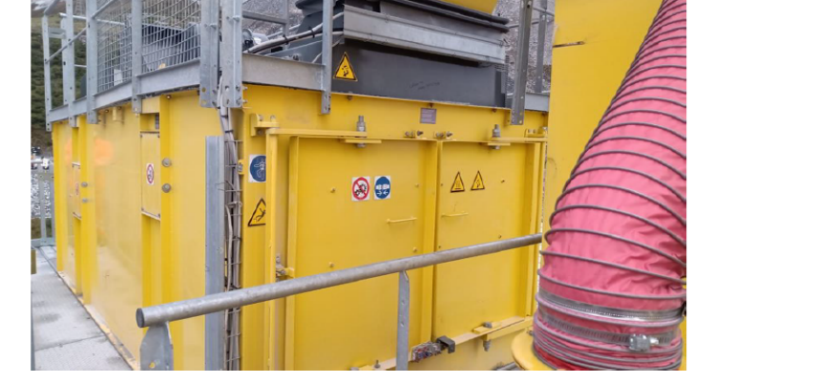
FIGURA 12

Silo de almacenamiento de calientes
- La tolva de silos en caliente cuenta con cinco compartimientos, lo que permite la separación y almacenamiento de los agregados calientes en cinco (05) tamaños diferentes, según su clasificación granulométrica.

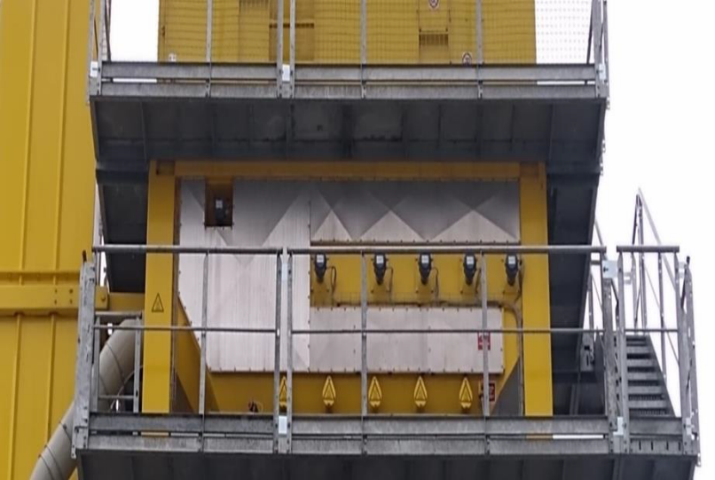
FIGURA 13

Tolva de pesado de calientes
- En esta tolva se realiza el pesaje de los agregados. La tolva cuenta con celdas de carga que registran de manera continua el peso de cada agregado aportado desde los silos de agregados calientes.

- La báscula de áridos realiza la apertura de manera automática según el peso definido en el diseño previamente ingresado. Este proceso considera el ajuste denominado vuelo, así como la tolerancia establecida respecto al peso total. Actualmente, la tolerancia programada es del 2%.

- El equipo alertará al operador cuando las proporciones de dosificación se encuentren fuera de los límites preestablecidos. En tal caso, la planta se detendrá automáticamente, conforme a lo establecido en las Especificaciones Técnicas (EETT), ítem 7.2 “Planta de mezclado”.

- Los límites preestablecidos de variación en las proporciones de los agregados, expresados en porcentaje (%), respecto a los pesos programados en la Fórmula de Mezcla de Trabajo y los pesos reales dosificados en la planta, son los siguientes:

TOLERANCIA DE PROPOCIONES DE LOS AGREGADOS
Componente | Tolerancia Típica Marini | Nivel alto desempeño | Tolerancia MTC
Agregados | ±1.5% | ±1.0% | ±2%

- Se optará inicialmente con los parámetros del MTC y a medida que tenga continuidad la producción se intentará mejorar a los otros niveles.

- El control de la producción exige uniformidad de la mezcla, repetibilidad de la dosificación y sistemas de pesaje precisos, el objetivo es que cada batch analizado en laboratorio cumpla las exigencias de calidad como contenido de asfalto, gradación y parámetros volumétricos.

- Sin embargo, cuando se evidencie pesos fuera de la tolerancia establecida implica una falla en el proceso, se prestará atención al relatorio, además la alerta en tiempo real en el proceso de producción. Se establecerá de acuerdo con el riesgo de incumplimiento de calidad de la mezcla, procesos de verificación, ajustes, recalibración u otras acciones correctivas en el sistema de pesaje.

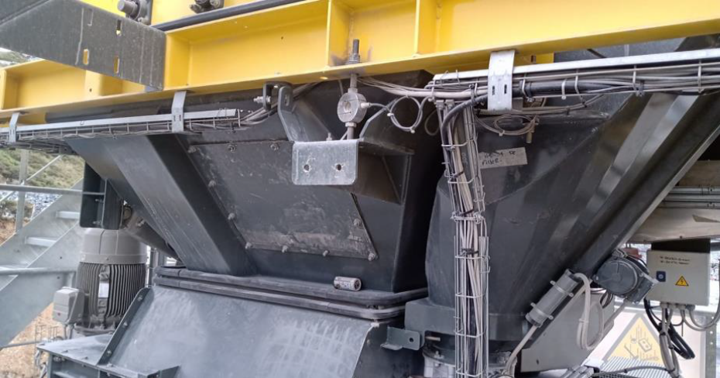
FIGURA 14

Tolva de pesado de Cemento Asfáltico
- Al costado del mezclador se encuentra la balanza de asfalto, la cual registra de manera continua el peso del asfalto proveniente de los tanques de almacenamiento, conforme este ingresa al sistema, hasta alcanzar la cantidad requerida según el diseño de producción. Todo este proceso se realiza de forma automática.

- Este depósito cuenta con dos (02) celdas de carga que permiten un control preciso del pesaje. Asimismo, el sistema considera el ajuste por “vuelo”, el cual se aplica en cada bachada de mezcla con el fin de corregir y ajustar al mínimo el peso real del asfalto dosificado.

- El equipo alertará al operador si las proporciones están fuera de los límites preestablecidos, y la planta deberá detenerse automáticamente (lo que indica en las EETT ítem 7.2 Planta de mezclado).

- Los límites preestablecidos de variación en las proporciones del cemento asfaltico, expresados en porcentaje (%), respecto a los pesos programados en la Fórmula de Mezcla de Trabajo y los pesos reales dosificados en la planta, son los siguientes:
TOLERANCIA DE PROPOCIONES DEL CEMENTO ASFALTICO
Componente | Tolerancia Típica Marini | Nivel alto desempeño | Tolerancia MTC
Cemento asfaltico | ±0.5% | ±0.3% | ±0.3%

- Se optará inicialmente con los parámetros del MTC y a medida que tenga continuidad la producción se intentará mejorar a los otros niveles.

- El control de la producción exige uniformidad de la mezcla, repetibilidad de la dosificación y sistemas de pesaje precisos, el objetivo es que cada batch analizado en laboratorio cumpla las exigencias de calidad como contenido de asfalto, gradación y parámetros volumétricos.

- Sin embargo, cuando se evidencie pesos fuera de la tolerancia establecida implica una falla en el proceso, se prestará atención al relatorio, además la alerta en tiempo real en el proceso de producción. Se establecerá de acuerdo con el riesgo de incumplimiento de calidad de la mezcla, procesos de verificación, ajustes, recalibración u otras acciones correctivas en el sistema de pesaje.

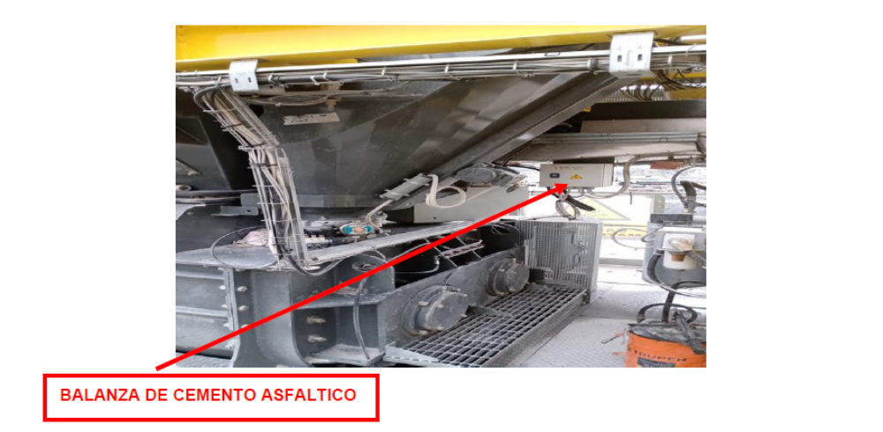
FIGURA 15

Tolva de pesado de filler

- Al costado del mezclador se ubica un silo cónico equipado con celdas de carga. En este silo, mediante el uso de sinfines, se realiza la alimentación tanto del filler de recuperación como del filler externo.

- El sistema permite el control individual del peso de cada tipo de filler, conforme a su ingreso al silo, garantizando una dosificación precisa. Asimismo, cuenta con el ajuste por “vuelo”, tal como se aplica en las demás balanzas de la planta. Todos estos ajustes se encuentran definidos en el diseño de mezcla ingresado al sistema para el inicio de la producción.

- Los límites preestablecidos de variación en las proporciones del filler, expresados en porcentaje (%), respecto a los pesos programados en la Fórmula de Mezcla de Trabajo y los pesos reales dosificados en la planta, son los siguientes:

TOLERANCIA DE PROPOCIONES DEL FILLER
Componente | Tolerancia Típica Marini | Nivel alto desempeño | Tolerancia MTC
Filler | ±1.0% | ±0.8% | ±1.0%

- Se optará inicialmente con los parámetros del MTC y a medida que tenga continuidad la producción se intentará mejorar a los otros niveles.

- El control de la producción exige uniformidad de la mezcla, repetibilidad de la dosificación y sistemas de pesaje precisos, el objetivo es que cada batch analizado en laboratorio cumpla las exigencias de calidad como contenido de asfalto, gradación y parámetros volumétricos.

- Sin embargo, cuando se evidencie pesos fuera de la tolerancia establecida implica una falla en el proceso, se prestará atención al relatorio, además la alerta en tiempo real en el proceso de producción. Se establecerá de acuerdo con el riesgo de incumplimiento de calidad de la mezcla, procesos de verificación, ajustes, recalibración u otras acciones correctivas en el sistema de pesaje.

Mezclador
- Los materiales calientes, dosificados de acuerdo con una fórmula de trabajo previamente establecida, son controlados por el sistema automático CIBERTRONIC 500. Los agregados calientes son transferidos al mezclador por la parte superior del mismo; posteriormente, se incorpora el filler según el diseño de mezcla. Durante el proceso de mezclado, se acciona la válvula de ingreso del ligante asfáltico, incorporándose el asfalto en la cantidad exacta indicada por el diseño de producción.

- De acuerdo con las especificaciones del equipo, la duración del ciclo de mezclado es de aproximadamente 25 a 50 segundos. Para el presente proyecto, se aplicará un tiempo de mezclado comprendido entre 25 y 30 segundos, o el que sea recomendado por el laboratorio de control de calidad.

- El tamaño de las bachadas puede ser ajustado desde la cabina de control por el operador de planta, mediante el software de control del sistema.

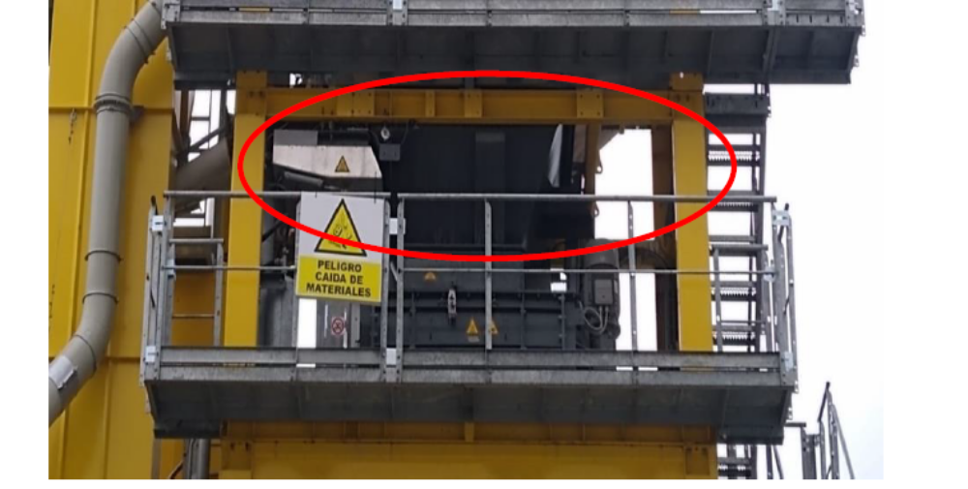
FIGURA 16

Tolva de almacenamiento de mezcla asfáltica
- La tolva está posicionada debajo del mezclador, la tolva está compuesta en su parte inferior divida en 3 compartimientos independientes, 2 silos de almacenamiento y un silo para descarga directa cuentan con compuertas totalmente herméticas y que es accionada por unos pistones para la correspondiente descarga de la mezcla asfáltica terminada a los volquetes que lo transportaran a campo.

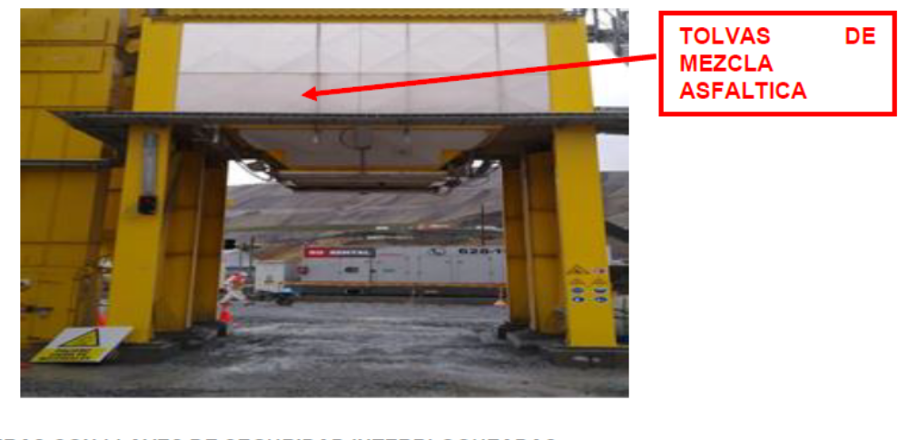
FIGURA 17

Cerraduras con llaves de seguridad Inter bloqueadas
Están generalmente colocadas en las compuertas de inspección, por ejemplo:
- Compuerta al pie del elevador del caliente.
- Compuerta en el cabezal del elevador del caliente.
- Compuerta de acceso al canal deslizante de descarga del elevador del caliente.
- Compuertas al pie del elevador del filler.
- Compuerta de acceso al mezclador (en ambos lados).
- Compuerta de acceso redes criba (lado elevador).
- Compuerta de acceso a la tolva bajo filtro (canal de los humos).
- Compuerta de acceso a la tolva bajo filtro (cabezal sinfín).
- Compuerta de acceso al ventilador del aspirador.
- Escotilla superior de acceso a cada cisterna de almacenaje betún. (solo para cisternas horizontales).
Está terminantemente prohibido trabajar con estos dispositivos esenciales de seguridad inhabilitados o inoperativos.
La apertura de cualquier cerradura Inter bloqueada determinara la parada inmediata de la planta.

SECUENCIA:
- rotar y remover la llave A (1) de orden principal.
NOTA: Tener en cuenta que al quitar la llave 1 se quita la corriente al interruptor principal.
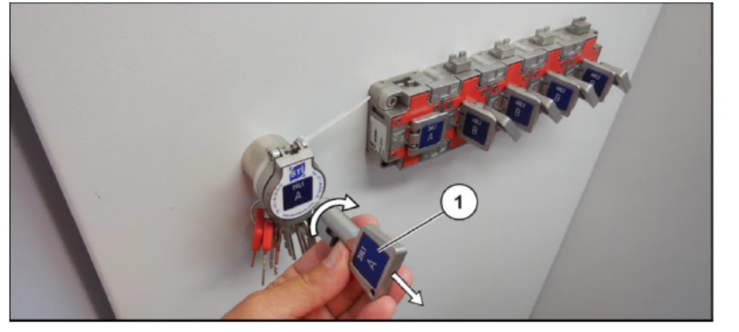

- introducir la llave A en el respectivo bloque A para desbloquearla la llave B (3).

Nota: la extracción de la llave B (3) debe de ser efectuada en secuencia
- La rotación de la primera llave B (3) permite el desbloqueo de la llave sucesiva.

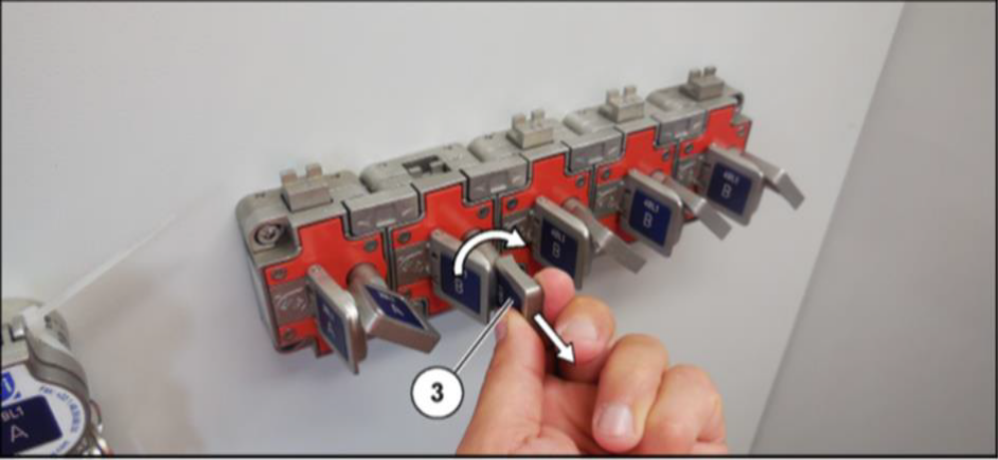

- Llevarse al lugar de la inspección luego intricar la llave B (3) removida en cabina en el adecuado lugar ubicado en la cerradura.

- La introducción de la llave B (3) permite el desbloqueo de la llave C (4) de su propio lugar.

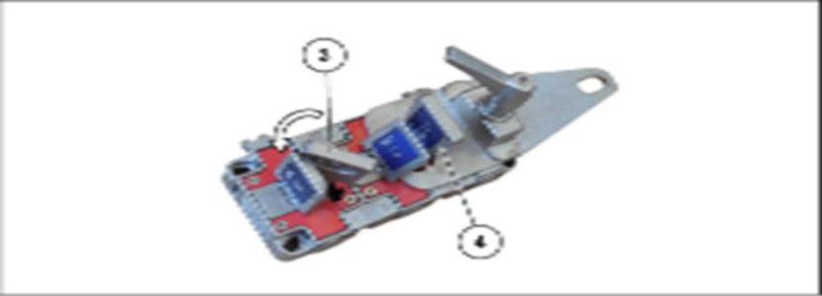

- Removida la llave C (4) es posible abrir la puerta de inspección o la cancela actuando sobre la manilla (5).

NOTA: es necesario tener consigo a llave C (4) removida de la cerradura para evitar que otro operario puedan cerra la puerta de inspección o la cancela.

Remover de la cerradura la llave C (4) por el tiempo necesario para el mantenimiento, no dejando por ningún motivo sin custodia la llave Inter bloqueada.

- Efectuadas las operaciones necesarias, volver a cerrar la puerta de inspección o la cancela actuando en la manilla (5).
- Introducir la llave C (4) en el lugar adecuado presente en la cerradura.
- La introducción de la llave C (4) permite el desbloqueo de la llave B (3) de su lugar.

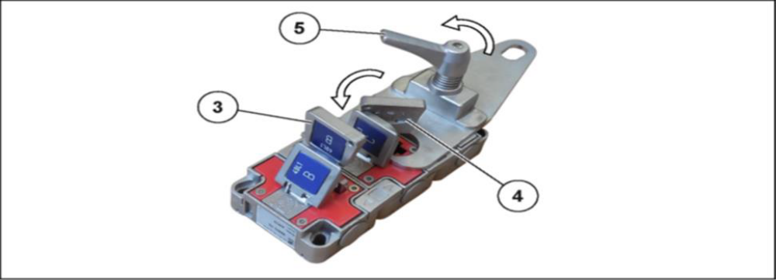

Remover la llave B (3) de la cerradura e introducirla en el adecuado bloqueo llave en cabina.
NOTA: la extracción de la llave B (3) debe ser efectuada en secuencia inversa a la extracción.

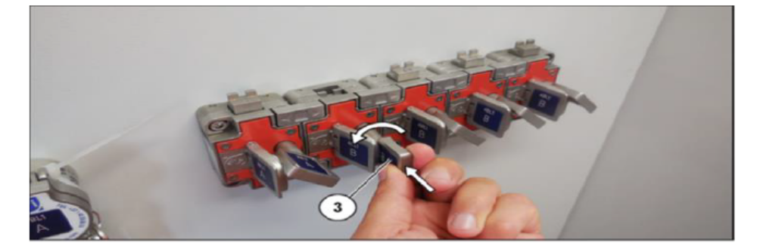

- La introducción de todas las llaves B (3) permite el desbloqueo de la llave A (1) de orden principal.
- Remover la llave A (1) del respectivo bloque A (2).

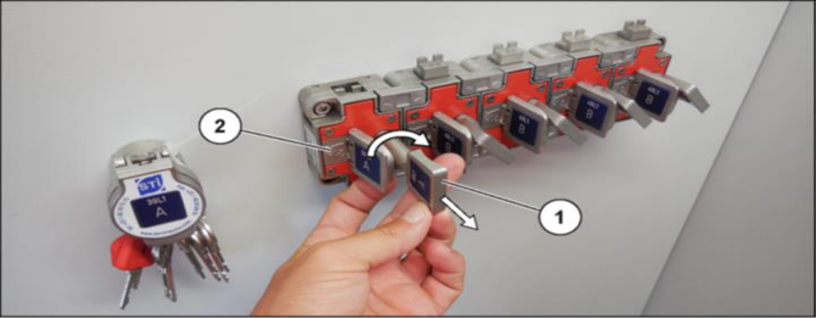

- Introducir la llave A (1) en el bloque de orden principal y rotarla para permitir la sucesiva puesta en marcha de la planta.
- Efectuar los procedimientos de puesta en marcha de la planta como se ha descrito en la sección "Puesta en marcha y parada de la planta".

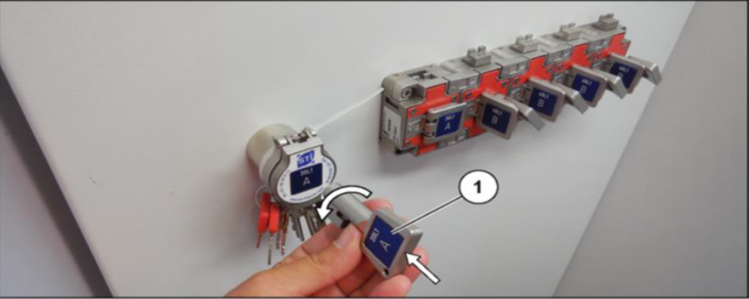

CONTROLES DE CALIDAD
- Se verificará que todos los equipos de medición y control, tales como termómetros, manómetros y celdas de carga, se encuentren debidamente calibrados previo al inicio de la operación.

- El control de la temperatura se realizará mediante un sistema óptico, el cual permitirá la verificación al inicio del proceso, durante la producción y en el momento de la descarga de la mezcla global y de la mezcla asfáltica.

- Durante la operación de la planta, si en plena producción los agregados presentan temperaturas superiores o inferiores a los parámetros establecidos, el operador deberá proceder a su eliminación y/o desvío inmediato, evitando su incorporación al proceso productivo.

- Las compuertas de los silos de mezcla asfáltica cuentan con un visor óptico o una sonda infrarroja que permite determinar la temperatura de la mezcla al momento de la descarga.

- Al inicio de cada jornada de producción, se tomará una muestra de la mezcla asfáltica y mezcla global utilizando un cargador frontal, con la finalidad de medir la temperatura y realizar el muestreo correspondiente para los ensayos de laboratorio. Dichos ensayos incluirán la evaluación mezcla global y de la mezcla asfáltica.

- Se realizarán los siguientes controles de temperatura a la mezcla asfáltica, estos controles se realizarán al primer volquete de cada inicio o reinicio de producción y/o cuando la supervisión QA lo determine de manera aleatoria:

      - Control de temperatura a la primera bachada en el lampón del cargador frontal.
      - Control de temperatura en la 7ma bachada (medio volquete con asfalto), o cuando lo determine el Supervisor QA de manera aleatoria.
      - Control de temperatura en la última bachada, volquete completo con asfalto.

- Adicionalmente se verificará la temperatura de la mezcla asfáltica de cada volquete antes de salir a obra en la zona de encarpado.

- El relatorio de la planta de Asfalto (historial de dosificaciones) será entregado después de cada jordana o producción al personal de laboratorio, En casos especiales la Supervisión QA puede solicitar el relatorio al final de un carguío de volquete.

- Se realizarán ensayos adicionales en cada reinicio de producción para la verificación del contenido de cemento asfaltico u otros controles.

- Los controles de producción de la mezcla asfáltica se mantendrán dentro de los siguientes parámetros

- Los agregados serán calentados a una temperatura entre 160°C a 165 °C.

- Depresión entre 6 – 14 milibares de agua (esto varía dependiendo la humedad de los áridos). o Preparación de bachada 1.8 TN referencial según dosificación automática del sistema de planta MARINI.

- La temperatura del cemento asfáltico se calentará mínimo a 140 °C de acuerdo con el manual de la planta de asfalto y/o a los parámetros de la carta de viscosidad del proveedor del cemento asfaltico.

- Temperatura de mezcla asfáltica será de acuerdo con la carta de viscosidad del proveedor.

- El rango de producción de la planta durante la operación será de 80 a 86 toneladas por hora (t/h), pudiendo incrementarse de manera controlada en función de las condiciones de humedad de los agregados y otras condiciones operativas favorables.

- Temperatura de mezcla en termómetro infrarrojo será de acuerdo con la carta de viscosidad del proveedor.

- Cabe indicar que dichos valores están asociados a la humedad de los agregados teniendo en cuenta la variación de estos, estos valores también podrían sufrir variaciones durante la producción de mezcla asfáltica.

- En caso se tenga observaciones o alteraciones muy inestables en las propiedades físicas y temperaturas fuera de la carta de viscosidad y temperatura, dicha mezcla deberá ser desviada al silo N°2 para su descarga y eliminación en zona de material rechazado, sin tener que parar la producción.

- El jefe de laboratorio en coordinación con personal de laboratorio evaluará los resultados y estos deberán estar dentro de los parámetros del diseño de mezcla asfáltica.

- Verificación y registro de la hora inicial y hora final del carguío de la mezcla asfáltica en planta.

- El equipo alertará al operador si las proporciones están fuera de los límites preestablecidos, y la planta deberá detenerse automáticamente (lo que indica en las EETT ítem 7.2 Planta de mezclado).

- Los límites preestablecidos de variación en las proporciones de mezcla asfáltica expresados en porcentaje (%), respecto a los pesos programados en la Fórmula de Mezcla de Trabajo y los pesos reales dosificados en la planta, son los siguientes:

TOLERANCIA DE PROPOCIONES
Componente | Tolerancia Típica Marini | Nivel alto desempeño | Tolerancia MTC
Agregados | ±1.5% | ±1.0% | ±2%
Cemento asfaltico | ±0.5% | ±0.3% | ±0.3%
Filler | ±1.0% | ±0.8% | ±1.0%

- Se optará inicialmente con los parámetros del MTC y a medida que tenga continuidad la producción se intentará mejorar a los otros niveles.

- El control de la producción exige uniformidad de la mezcla, repetibilidad de la dosificación y sistemas de pesaje precisos, el objetivo es que cada batch analizado en laboratorio cumpla las exigencias de calidad como contenido de asfalto, gradación y parámetros volumétricos.

- Sin embargo, cuando se evidencie pesos fuera de la tolerancia establecida implica una falla en el proceso, se prestará atención al relatorio, además la alerta en tiempo real en el proceso de producción. Se establecerá de acuerdo con el riesgo de incumplimiento de calidad de la mezcla, procesos de verificación, ajustes, recalibración u otras acciones correctivas en el sistema de pesaje.

FORMATOS RELACIONADOS
- Ingreso De Los Porcentajes Al Software De La Planta De Asfalto - Alimentación De Tolvas En Frio.
- Ingreso De Los Porcentajes Al Software De La Planta De Asfalto Mezcla Global Sin Pen - Mezcla Asfáltica En Caliente.
- Ingreso de los Porcentajes al software de la Planta de Asfalto fabricación del Mastic.

ANEXOS
- Ingreso De Los Porcentajes Al Software De La Planta De Asfalto - Alimentación De Tolvas En Frio.
- Ingreso De Los Porcentajes Al Software De La Planta De Asfalto Mezcla Global Sin Pen - Mezcla Asfáltica En Caliente.
- Ingreso de los Porcentajes al software de la Planta de Asfalto fabricación del Mastic.

